## Quạt đứng thân sắt Senko DTS107

|  |  |
| --- | --- |
| [Quạt đứng thân sắt Senko DTS107](http://www.quatdien.com/wp-content/uploads/2014/10/quat_dung_than_sat_Senko_DTS107.jpg) | 399.000VNĐ   * Hàng chính hãng mới 100% * Giá đã bao gồm VAT * Kiểu: Quạt đứng thân sắt * Màu sắc: Đen cam * Công suất (W): 47 * Tốc độ vòng/ phút: 1200 * Màu sắc: Đen * Bảo hành chính hãng 12 tháng |

## Mô tả

[**Quạt đứng thân sắt**](http://www.quatdien.com/q/quat-dung/)**Senko DTS107** an toàn cho người sử dụng với hệ thống bảo vệ động cơ và điều khiển hướng xoay Cơ. Đồng thời,quạt đứng được làm bằng thân sắt mang lại giá trị sử dụng lâu dài và bền bỉ cho người sử dụng. Ngoài ra, với 3 tốc độ gió, người sử dụng sẽ dễ dàng hơn trong việc thay đổi tốc độ gió phù hợp với từng mục đích sử dụng.

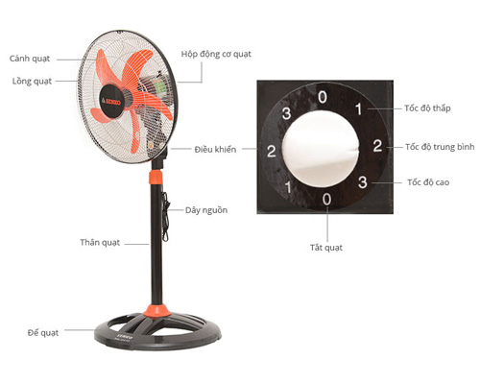

Quạt đứng thân sắt Senko DTS107

***Quạt đứng thân sắt Senko DTS107***

## ****TÍNH NĂNG NỔI BẬT****

### ****3 tốc độ gió****

Tích hợp 3 tốc độ gió, người sử dụng dễ dàng trong việc chọn vận tốc thích hợp với từng mục đích sử dụng.

### ****An toàn****

[*Quạt đứng Senko thân sắt*](http://www.quatdien.com/q/quat-dung/quat-dung-senko/) DTS107 an toàn cho người sử dụng với hệ thống bảo vệ động cơ và điều khiển hướng xoay Cơ.

### ****Độ bền cao****

Quạt đứng được làm bằng thân sắt mang lại giá trị sử dụng lâu dài và bền bỉ cho người sử dụng.

## ****Thông số kỹ thuật****

|  |  |
| --- | --- |
| Mã SP | **DTS107** |
| Hãng sản xuất | [SENKO](http://www.quatdien.com/q/senko/) |
| Xuất xứ | **Việt Nam** |
| Kiểu | **Quạt đứng thân sắt** |
| Điện áp (V) | 220 |
| Sải cánh (cm) | 40 |
| Màu sắc | Đen cam |
| Công suất (W) | 47 |
| Tốc độ vòng/ phút | 1200 |
| Màu sắc | Đen |
| Chế độ bảo hành | Bảo hành chính hãng 12 tháng |
| Vận chuyển | Miễn phí nội thành TP.HCM |

* Giao hàng miễn phí trong nội thành HCM.
* Sản phẩm được bảo hành chính hãng 12 tháng tại trung tâm bảo hành của SENKO.